全国2002年10月高等教育自学考试
软件开发工具试题
课程代码：03173
第一部分 选择题
一、单项选择题(本大题共10小题，每小题1分，共10分)在每小题列出的四个选项中只有一个选项是符合题目要求的，请将正确选项前的字母填在题后的括号内。
1．下列陈述中，正确的是( )
A.软件开发工具包括第三代语言
B.软件开发工具是指代码生成器
C.操作系统是一种软件开发工具
D.软件开发工具是帮助人们开发软件的软件
2．软件工具中出现得最早、数量最大的一类是（ ）
A.设计工具 B.分析工具
C.计划工具 D.集成化工具
3．近来对质量好的软件评判标准有（ ）
A.运行越快越好 B.程序越短越好
C.占用内存越少越好 D.用户界面友好
4．项目管理的核心是（ ）
A.进度 B.质量
C.费用 D.资源利用
5．多媒体技术不具有以下哪一特征（ ）
A.集成 性 B.交互性
C.模拟性 D.实时性
6．建模工具不必满足（ ）
A.正确性 B.可视化
C.便于交流 D.一致性
7．在软件开发工具的一般结构中，处于中心位置的是（ ）
A.总控部分和人机界面 B.信息库及其管理
C.代码生成与文档管理 D.项目管理和版本管理
8．目前中外软件工具发展水平为：（ ）
A.从研究水平看，外国与中国相当，从应用水平看，外国与中国相当
B.从研究水平看，外国比中国高，从应用水平看，外国比中国低
C.从研究水平看，外国比中国高，从应用水平看，外国比中国高
D.从研究水平看，外国与中国相当，从应用水平看，外国比中国高
9．项目管理的特点不包括（ ）
A.子任务多，关系复杂 B.任务可重复，变更不大
C.协调组织任务突出 D.信息处理工作的作用和意义突出
10．XML的标记（ ）
A.机器不可读，人可读 B.机器不可读，人不可读
C.机器可读，人可读 D.机器可读，人不可读
二、多项选择题(本大题共10小题，每小题2分，共20分)在每小题列出的五个选项中有二至五个选项是符合题目要求的，请将正确选项前的字母填在题后的括号内。多选、少选、错选均无分。
11．软件开发工具的性能指标有( )
A.表达能力 B.保持信息一致的能力
C.使用的方便程度 D.运行速度
E.对硬件及软件环境的要求
12．为了解决“软件危机”问题，人们提出的方法有：（ ）
A.结构化程序设计 B.软件工程
C.面向对象程序设计 D.即插即用的程序设计
E.软件开发工具
13．软件开发工具对开发者提供的帮助有（ ）
A.规划 B.分析
C.设计 D.成文
E.防病毒
14．程序员作为项目组的成员应做到（ ）
A.发挥自己的技巧，巧妙地使用机器内部命令提高程序的效率
B.按统一的原则命名标识符
C.对所有项目的领域，都有较深入的理解
D.严格按总体设计的要求和理解去传递参数值
E.遵守统一的文档编写风格
15．在CMM模型中一个好的项目组应具备（ ）
A.有严格的成文的工作规范和文档标准
B.每个项目都有事先制定的详细时间表
C.项目负责人应参加编程工作
D.程序员参加测试工作
E.文档标准只须专门负责文档收集管理的秘书熟知
16．软件开发过程中所涉及的信息包括（ ）
A. 设计方案 B.变更要求
C.需求信息 D.程序员信息
E.代码，文档
17．Model works支持（ ）
A.组件化 B.多亲继承
C.生成VB目标代码 D.编辑Business Rules
E.可视化
18．信息库中需要存放的信息类有：（ ）
A.系统状况信息 B.设计成果
C.运行状况记录 D.项目管理与版本管理信息
E.系统测试用例
19．从目前的软件开发工具发展趋势看，值得注意的动向有（ ）
A.智能化 B.网络化
C.通用化 D.一体化
E.标准化
20．管理数据字典的工具有（ ）
A.CDD B.FLOW
C.AD/Cycle D.Dictionary
E.PVCS

第二部分 非选择题
三、填空题(本大题共14小题，每空1分，共20分)
21．软件包括 和 两个不可缺少的部分。
22．软件的指令是人们在实践中形成的工作 和 。
23．集成化的软件开发工具被称为 。
24．工程思想的核心有两点，即 的表达方式与 的工作步骤。
25．对于用户，界面就是 。
26．在传统的生命周期法中，信息传递是通过 形式交流的。
27．软件开发工具对软件开发的支持体现在信息的 和 两方面。
28．用户界面的主要功能是 。
29．项目管理与固定生产线上日常生产管理不同，具有更大的 和 。
30．软件开发工具是引导人们建立正确、有效的 的一种手段。
31．文档生成包括文章、表格和 三大类。
32．软件开发工具的基础是 。没有这个基础，就没有信息可调度。
33．除了屏幕上的人机对话之外，软件开发工具的两种主要输出功能是 和 。
34．人机界面必须始终 。
四、名词解释(本大题共5小题，每小题3分，共15分)
35．第四代语言（4GL）
36．概念模式
37．信息库的特点
38．人机界面设计的灵活性
39．软件配置
五、简答题(本大题共2小题，每小题5分，共10分)
40．软件开发工具使软件开发方法进入到新阶段。这主要表现在哪几个方面？
41．项目管理的基本目标是什么？
六、问答题(本大题共1小题，共10分)
42．分别论述单个程序员编写软件的困难以及大型软件开发的困难。
七、应用题(本大题共1小题，共15分)
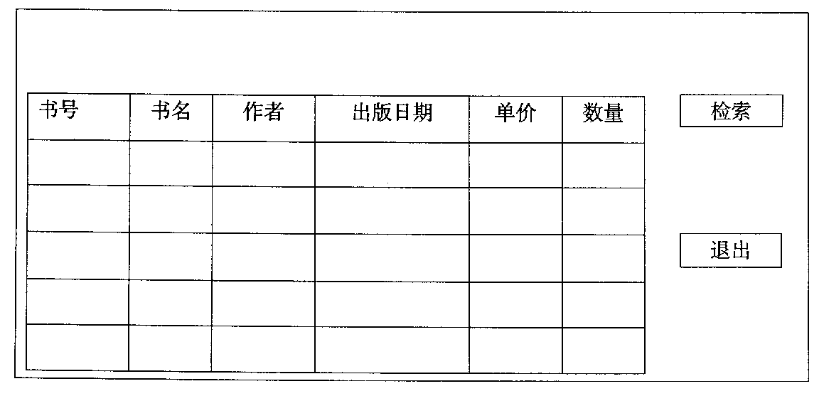
43．用PowerBuilder实现一个小应用程序bookapp。运行bookapp时会出现一个窗口w_book，从这个窗口可以检索书库中的图书信息，如图所示。

其中数据窗口控件名为dw_book。Bookapp要用到数据库book_manage中的表有book_info和book_sale，其定义如下：
book_info表
字段名 | 中文名 | 类型 | 长度 | 是否允  许为空
No | 书号 | Char | 4 | NO
Name | 书名 | Char | 40 | NO
Author | 作者 | Char | 2
PDate | 出版日期 | Date
Book_sale表
字段名 | 中文名 | 类型 | 长度 | 是否允  许为空
No | 书号 | Char | 4 | NO
Price | 单价 | Real | 6 | NO
Amount | 数量 | Integer | 3
（1）下面是实现这个应用的基本步骤，请完成横线的内容：
1．创建应用bookapp；
2．建立数据库book_manage，并在库中 （2分）
3． （4分）
4．在窗口画板中创建w_book窗口；
（3分）
5． （3分）
6．在w_book窗口中 （2分）
7．完成相应事件程序的编写；
（2）数据窗口对象d_book的类型应该是 。（2分）表现形式是 。（2分）

